Консультация для родителей
«Какие бывают кормушки?»

Наступила зима. Перелётные птицы уже давно улетели в тёплые края. Но ведь есть ещё и зимующие птицы! Это воробьи, голуби, сороки, синицы, вороны. Зимой в городе можно увидеть даже таких лесных жителей, как снегирь, свиристель, поползень, дятел, сова! Множество птиц гибнет зимой от отсутствия корма. Холод птицам не страшен, а вот голодная птица морозную ночь не переживет. Только одна птичка из десяти доживает до весны. Давайте как Добрые повелители птиц и их друзья попробуем им помочь!

Самая простая кормушка – это дощечка с прибитыми по краям бортиками, чтобы корм не сдувало ветром. Можно приспособить под кормушку различные пакеты из-под сока, пластиковые бутылки и т.п.

Напоминаем простые правила, о которых не стоит забывать:

У кормушки должна быть крыша, иначе корм может быть засыпан снегом или залит дождём.

Отверстие в кормушке должно быть настолько широким, чтобы птица могла спокойно проникнуть внутрь кормушки и покинуть её.

Виды кормушек

Самая простая кормушка для синиц — из молочного пакета.

Прорежьте леток, зацепите бумажную пирамидку за вершину и повесьте на дерево.

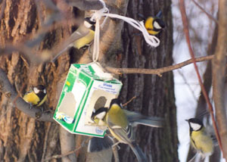

Очень простая и интересная конструкция получается из двух упаковок от сока. Воробьев такие раскачивающиеся кормушки отпугивают, а синицы будут посещать их с удовольствием.

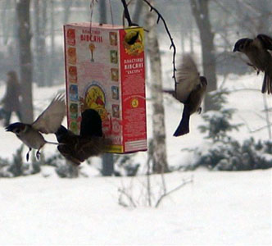

Можно просто сделать небольшие отверстия в упаковке с хлопьями геркулеса и подвесить получившуюся экспресс-кормушку. Птицы оценят вашу смекалку и заботу!
Очень удобна кормушка из пластиковой бутылки. Только не забудьте оклеить края изолентой, чтобы птицы не поранились

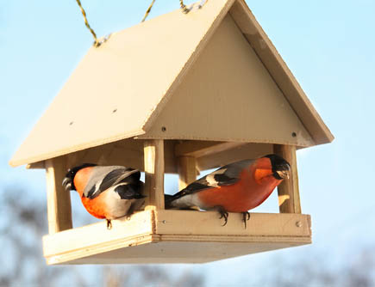

Очень необычные, интересные и простые кормушки получаются из плотного картона. Для этого произвольные фигурки из картона (колечки, сердечки, ромбики) нужно обмазать мучным клейстером, а затем густо обсыпать с двух сторон различными мелкими сухими зёрнышками. Когда такие фигурки просохнут, они легко развешиваются на веточках. Изготовить кормушку для птиц своими руками можно из фанеры, старых автомобильных фар, тыквы, пустых кокосов и прочих подручных материалов .Желаем вам удачи!

Корм для разных птиц

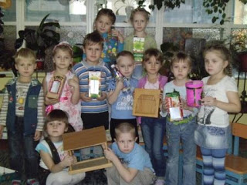

Синицы с удовольствием будут лакомиться высушенными семенами арбуза и дыни, семечками подсолнуха и тыквы (не жареными), кусочками несолёного мяса и сала или плавленого сырка. Воробьи и голуби рады полакомиться черствым хлебом. Для кормления лучше использовать измельчённый черствый хлеб. У большинства видов птиц любимый корм – мелкие нежареные подсолнечные семечки, поэтому они должны составлять большую часть корма. Второй вид корма – просо. Хорошим кормом будут зёрна кукурузы, овёс, семена арбуза, тыквы, дыни. Семена сорняков: лебеды, крапивы, чертополоха, репейника, ягоды рябины – тоже подойдут. Неплохо поместить в кормушке и кальциевую подкормку - скорлупу куриных яиц. Недопустимо скармливать любые соленые, жареные, острые, кислые продукты. Опасен черный хлеб - он закисает в зобу птиц, плохо переваривается, особенно в мороз. Зерна, семечки и орехи следует подсыпать регулярно, иначе, обнаружив несколько раз кормушку пустой, птицы улетят в другое место. Зимняя столовая будет работать и весной, до тех пор, пока не проклюнется первая зелень.

Надеемся, что этой зимой вы сделаете вместе с детьми свою птичью столовую. Это будет важной помощью нашим пернатым друзьям.
Литература
- Воронкевич О. А. «Добро пожаловать в экологию» 2005 г.
- Иванова А. И «Живая экология» 2006 г.
- Шорыгина Т. А. «Птицы. Какие они?»

